MEDIADOC V 2.4

Manuel utilisateur
Table des matières
1 Introduction : présentation de l’outil GED 3
2 Fonctionnalités du produit 4
2.1 Connexion 4
2.2 Choix de l’organisation 5
2.3 Accueil - Affichage des corbeilles 6
2.4 Vue simple 7
2.4.1 Présentation 7
2.4.2 Informations sur les documents 8
2.4.3 Commandes 9
2.4.4 Validation de masse 9
2.4.5 Suivi de validation 10
2.5 Vue unitaire 11
2.5.1 Présentation 11
2.5.2 Commandes 12
2.5.3 Onglets 14
2.5.3.1 Onglet Champs 14
2.5.3.2 Onglet Workflow 16
2.5.3.3 Onglet Pièces jointes 17
2.5.3.4 Onglet Commentaires 19
2.5.3.5 Onglet Historique 20
2.5.3.6 Raccourcis clavier 20
2.6 Vue 3 fenêtres 21
2.6.1 Présentation 21
2.6.2 Liste des documents 22
2.6.3 Index du document 23
2.7 Vue hiérarchique 24
2.7.1 Présentation 24
2.7.2 Vue arborescente du dossier 25
2.8 Lancement d'une recherche 26
2.8.1 Présentation 26
2.8.2 Options de recherche 27
2.8.3 Critères de recherche 27
2.8.3.1 Présentation 27
2.8.3.2 Label 27
2.8.4 Opérateur de recherche 27
2.8.5 Champ de saisie du critère 28
2.8.6 Recherche avancée 31
2.8.6.1 Utilisation de jokers 31
2.8.7 Commandes 31
2.9 Indexation 32
2.10 Modification du mot de passe 33
2.11 Administration 35
2.11.1 Console d’administration documents GED 37
2.11.2 Console d’administration du routage 39
2.11.3 Console d’administration du pilotage 39
2.12 Etats 41
2.13 Aide 43
2.14 Déconnexion 44
3 Cinématique de l’application appliquée à la gestion des courriers entrants/sortants SFR 45
3.1 Courriers entrants 45
3.1.1 Workflow global 45
3.1.2 Paramétrage de la base GED 46
3.1.3 Prise en charge par un Chargé de Clientèle 47
3.2 Courriers sortants 48
3.2.1 Workflow global 48
3.2.2 Réponse par le chargé de clientèle 48
3.2.3 Validation par le chargé de validation 49
3.2.4 Correction par le chargé de validation 50
3.2.5 Reprise du courrier par le chargé clientèle (chargé des reprises) 50
3.3 Au sujet des droits 51
3.3.1 Profils 51
3.3.2 Organisations 52

Introduction : présentation de l’outil GED
Mediadoc est un système de gestion électronique de dossiers qui assure la gestion, le classement, le stockage et la recherche de documents centralisés.

Il gère aussi la "vie" et le flux de ces documents à travers un outil de Workflow. Autrement dit, il propose de gérer des circuits de diffusion automatiques et paramétrables des documents (pour information, pour validation, pour révision...) entre différents acteurs.
En outre, le Workflow offre des services de traçabilité et d’historique des documents.

Plus particulièrement, il met à disposition les fonctionnalités suivantes et permet :
- De lancer des recherches multicritères grâce son système avancé de gestion documentaire ;
- La visualisation immédiate de corbeilles de travail associées à des groupes d'utilisateurs. Les corbeilles contiennent un ensemble de documents à traiter ;
- D'afficher les documents résultants d'une recherche dans des listes de résultats: vue simple ou vue 3 fenêtres ;
- De consulter rapidement la pièce attachée au document, au format PDF, TIF, DOC … ;
- La visualisation détaillée de tous les éléments constitutifs du dossier par le biais d’une arborescence illimitée.
- D'administrer les documents:
  - modification des champs de classement du document,
  - diffusion automatique vers d'autres acteurs via le Workflow,
  - envoi du document par email,
  - ajout de commentaires,
  - visualisation de l'historique des actions effectuées sur le document et visualisation de l'historique des actions Workflow.
- De générer des statistiques dynamiques.

Fonctionnalités du produit

Connexion
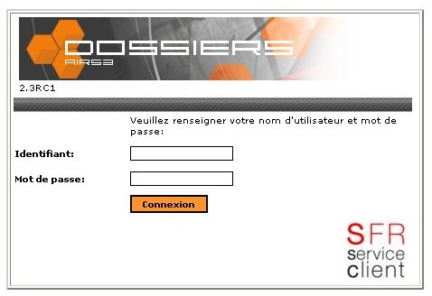

La première page de l'application est une page de connexion.
En effet, seules les personnes habilitées doivent pouvoir accéder aux données confidentielles contenues dans la base.

Si le nom et le mot de passe de l'utilisateur sont validés, la page de choix d’organisations s’affiche.

Dans un mode où l’application n’est pas reliée à un service LDAP (utilisation de l’AUI à valider), si le mot de passe expire, l'utilisateur doit au préalable saisir un nouveau mot de passe avant de pouvoir accéder à cette page.

Choix de l’organisation

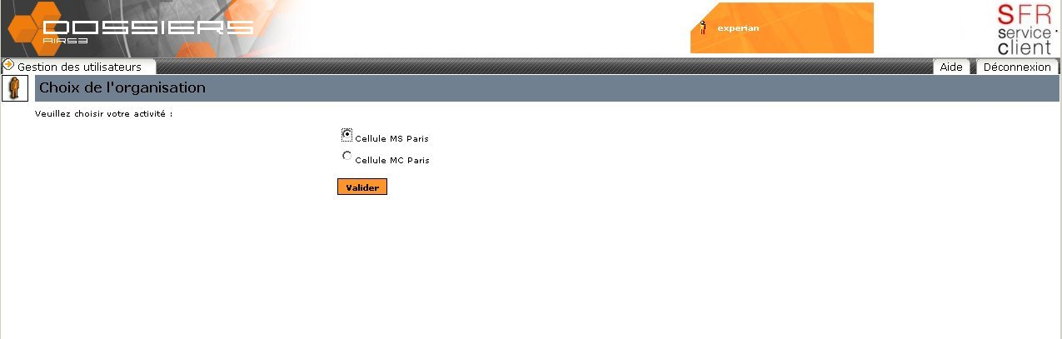

Au cas où l’utilisateur appartiendrait à plusieurs organisations, l’écran ci-dessus lui permet de choisir une et une seule organisation pour sa session. Si l’utilisateur n’appartient qu’à une organisation, cet écran est by-passé.

Choisir une organisation oriente l’application de la manière suivante :

  - les masques de saisie peuvent varier d’une organisation à une autre (certains index peuvent être cachés pour des soucis d’efficacité par exemple),
  - les tâches Workflow présentées sont celles de l’organisation en cours,
  - les formulaires de recherche et d’affichage sont personnalisés.

Accueil - Affichage des corbeilles

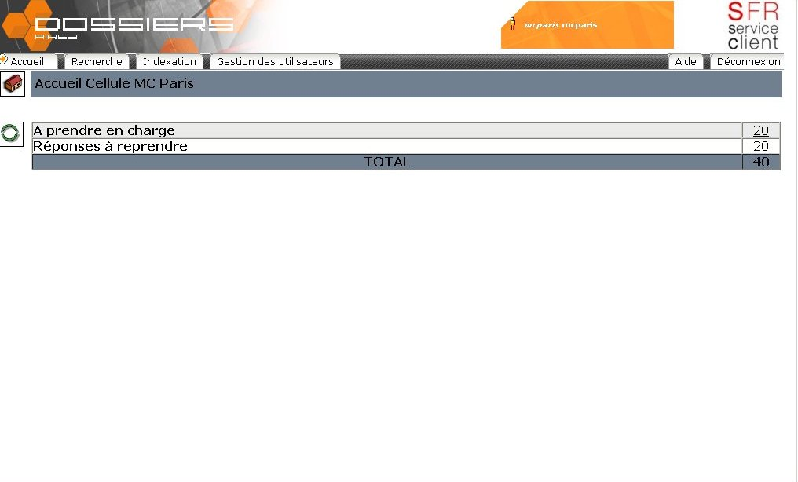

Cette page est affichée juste après la connexion à l'application / choix organisation ou après un clic sur le menu Accueil.

Elle présente les corbeilles de documents auxquels a accès l'utilisateur.

Les corbeilles représentent un ensemble de documents possédant une caractéristique commune et sur lesquels une action doit être effectuée.

Par exemple, les corbeilles sont définies dans l'application:
- Courriers entrants « A prendre en charge » par le CC,
- Courriers sortants « A valider » par le chargé de validation,
- Courriers sortants « A reprendre » par le CC,
- Courriers sortants « A corriger » par le chargé de validation.

Le nombre de documents contenus dans chaque corbeille est indiqué en regard de celui-ci.
Un clic sur ce nombre permet d'accéder à la vue simple (cf 2.4), qui présente les documents contenus dans la corbeille.

Vue simple

Présentation
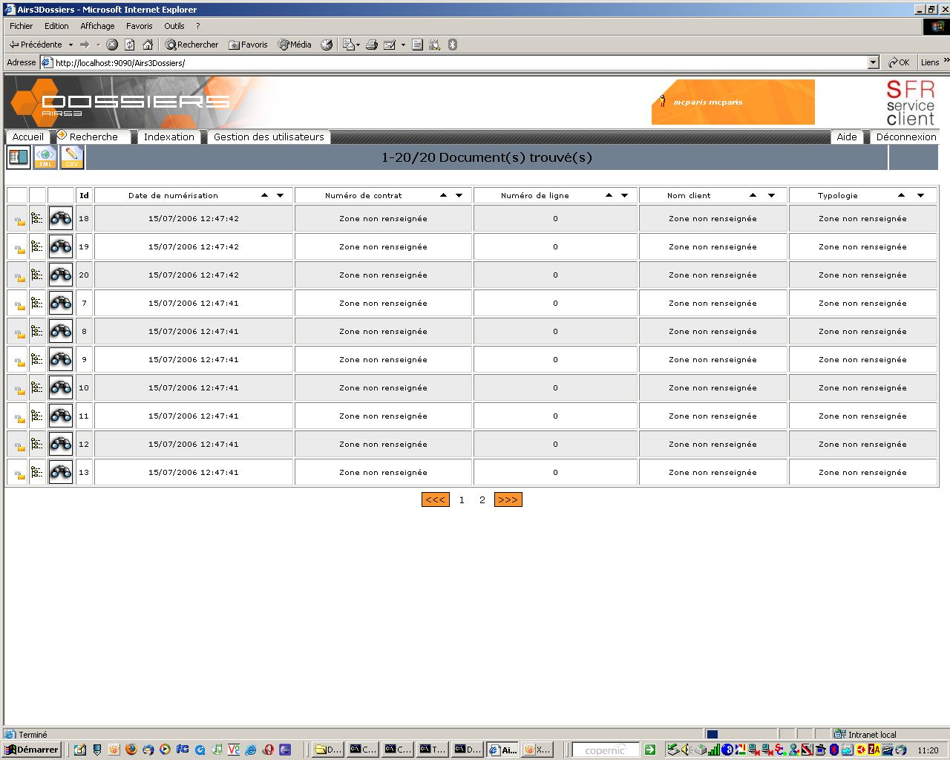

Cette page présente les résultats d'une recherche de documents (cf 2.4) ou bien le contenu d'une corbeille (cf 2.3). Les résultats sont triés par défaut du plus récent au plus ancien.

Le bandeau indique le nombre de documents correspondants à la recherche.

L’ensemble des colonnes est paramétrable par organisation. Un paramétrage possible pourrait être :

- date de numérisation,
- n° du contrat,
- n° de ligne,
- nom du client,
- typologie.

Informations sur les documents
Propriété | Description
 | Cette icône indique que le document est verrouillé par un autre utilisateur. L'utilisateur connecté n'a donc pas la possibilité de modifier le document ou d'activer une procédure du workflow sur celui-ci.
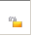 | Cette icône indique que le document n'est pas verrouillé.  L'utilisateur connecté a la possibilité d'effectuer des modifications sur celui-ci.
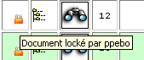 | Lorsqu'on approche le pointeur de la souris vers l'icône du cadenas fermé, un message indique le nom de l'utilisateur qui a verrouillé le document.

Commandes
Les commandes disponibles sur cette page sont:

Commande | Description
 | Cette commande affiche le détail d'un document dans la vue unitaire (cf 2.5).  Si l'utilisateur possède les droits de modifier le document, le document est automatiquement verrouillé avant qu'il soit affiché dans la vue unitaire.
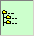 | Cette commande affiche le document à l'intérieur du dossier salarié dans la vue hiérarchique (cf. 2.7).
 | Cette commande trie les documents dans l'ordre croissant des valeurs de la colonne sélectionnée.
 | Cette commande trie les documents dans l'ordre décroissant des valeurs de la colonne sélectionnée.
 | Permet d’ouvrir la liste des résultats dans une vue 3 volets (cf. 2.6)
 | Exporte les données au format CSV (séparé par des virgules)
 | Exporte les données au format xml
 | Permet de se déplacer dans la liste des résultats. Trier sur les colonnes effectue un tri sur l’ensemble des résultats.

Lorsque le nombre de résultat est trop élevé (de l’ordre du millier), il peut apparaître les commandes suivantes :

Commande | Description
 | Permet de se déplacer dans la liste des résultats. Trier sur les colonnes effectue un tri sur les documents de la tranche.

Validation de masse
Lorsque cette option est disponible pour votre profil, une colonne de validation Workflow de masse apparaît afin de valider une liste de document se trouvant tous à la même étape Workflow. Les documents verrouillés ne peuvent être sélectionnés.

Commande | Description
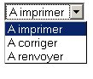 | Choisir la sortie à appliquer à tous les documents sélectionnés.
 | Sélectionne tous les documents non verrouillés.
 | Désélectionne tous les documents.
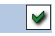 | Lance la validation de masse.

Suivi de validation

Une barre de progression indique le pourcentage effectué. Les éventuelles erreurs sont indiquées (notamment si entre temps un document vient d’être verrouillé par une autre personne).

Une fois le processus lancé, il s’effectue totalement. Fermer la fenêtre ne permet pas de le stopper.

Vue unitaire

Présentation
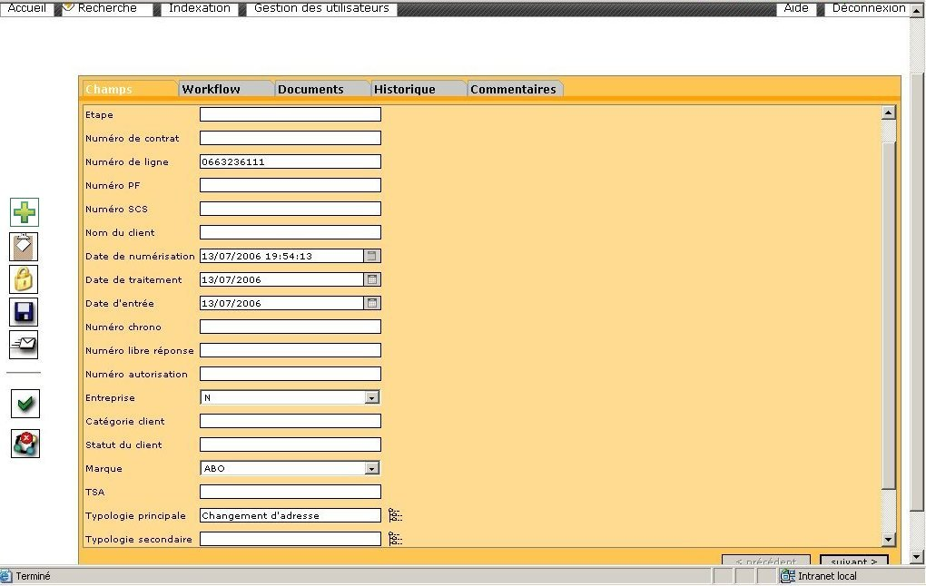

Cette page présente le détail d'un document avec les index définis dans le type de contenu COURRIERS.

Les onglets permettent de trier les différentes propriétés d'un document par thèmes.
Voici un rapide descriptif de ces onglets:

Onglet | Description
Champs | Présente les champs du document en lecture ou en écriture selon les droits de l'utilisateur.
Workflow | Affiche l'historique des actions Workflow effectuées sur le document.
Documents | Liste les différentes pièces jointes associées au document.  Permet aux utilisateurs habilités d'ajouter une pièce jointe au document.
Commentaires | Affiche les commentaires associés aux documents.  Permet aux utilisateurs habilités d'ajouter/modifier/supprimer un commentaire.
Historique | Affiche l'ensemble des actions effectuées sur le document, hors Workflow. Il s'agit d'opérations de modification des champs, d'ajout de commentaire etc...

Commandes
Commande | Description
 | Ajoute un document lié au document courant (exemple courrier sortant lié à un courrier entrant) :  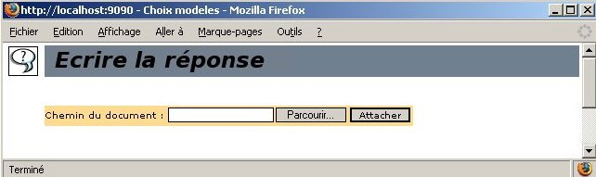
 | Copie la référence GED dans le presse papier. Cette fonctionnalité n’est compatible qu’avec IE. Faire un Ctrl+v permet de coller cette référence.
 | Cette commande déverrouille le document et affiche la page d'accueil.
 | Cette commande valide les modifications effectuées sur les champs d'index du document, sur les commentaires.
 | Cette commande permet d'envoyer la pièce jointe du document par email :  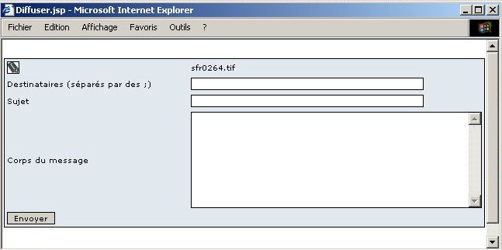
 | Les autres commandes permettent d'activer une procédure du Workflow sur le document courant.  Ces commandes (nombre et nature) dépendent de la position actuelle du document dans le Workflow.

Au cas où il s’agit de valider une tâche Workflow ne possédant qu’une seule sortie (exemple : « prise en charge » par un CC), les 2 boutons suivants apparaissent :

Commande | Description
 | Prend en charge le courrier et passe au suivant dans la liste des courriers à traiter.
 | Prend en charge le courrier et retourne à l’accueil (cf. 2.3)

Onglets

Onglet Champs

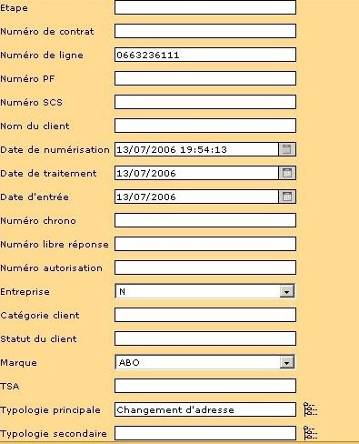

Cet onglet présente les champs d'index du document courant.
Les champs affichés dépendent des droits de l'utilisateur connecté.

Les utilisateurs habilités ont la possibilité de modifier la valeur d'un ou plusieurs champs. Chaque champ possédant un type (alphanumérique, entier, taille), L’application effectue des contrôles de sorte qu’il est impossible de sortir des bornes fixées par le paramétrage GED. Exemple :

La liste des champs est paramétrable par organisation dans la liste suivante :

Titre de l’index | Caractéristiques | Etape d’indexation | Modifiable par SFR (utilisateur sans privilège particulier)
Date d’entrée | Date | Code barre | N
N° chrono |  | Code barre | N
Date de numérisation | Date | Numérisation | N
N° ligne | Alphanumérique 10 (car prise en compte du 06xxx) | Reconnaissance automatique (Non prévu sur le Pilote) | O
N° PF | 01 à 99 | Reconnaissance automatique (Non prévu sur le Pilote) | O
Nom client | 20 caractères | Reconnaissance automatique (Non prévu sur le Pilote) | O
N° Contrat | 6 caractères alphanumériques : non unique | Reconnaissance automatique (Non prévu sur le Pilote) | O
N°SCS – N° Contrat | Concaténation :  01-DFV159  Pour rendre l’identifiant unique | Reconnaissance automatique ou traitement | O
Entreprise O/N | Liste O/N | Pré-tri | O
Marque | Liste Abo, SLA, SLC | Pré-tri | O
TSA | 91121 par exemple | Pré-tri | N
N° autorisation | 5 caractères (à confirmer) | Pré-tri | N
N° Libre réponse | Nb de caractères :  Libre réponse 13116 | Pré-tri | N
Catégorie client (pour les clients entreprise) | 1 caractère alphanumérique | Résultat de la recherche dans le fichier Entreprise | O
Statut du client | 1 caractère numérique | Résultat de la recherche dans le fichier VIP | O
Typologie | Arbre hiérarchique | Classification | O
Typologie secondaire | Arbre hiérarchique | Classification | O
Media | Liste Fax, Courrier |  | N
Accusé Réception | Liste O/N |  | N
Date de traitement | Date |  | O
Imprimer l’original | Liste O/N |  | O
User traitement |  |  | N

Onglet Workflow
Cet onglet affiche l'historique des actions Workflow effectuées sur le document.

Les informations suivantes sont affichées:
- Tâches du Workflow par lesquels le document est passé ;
- Dates de début et date de fin de chaque tâche ;
- Nom des utilisateurs responsables du passage du traitement d'une tâche.

Onglet Pièces jointes

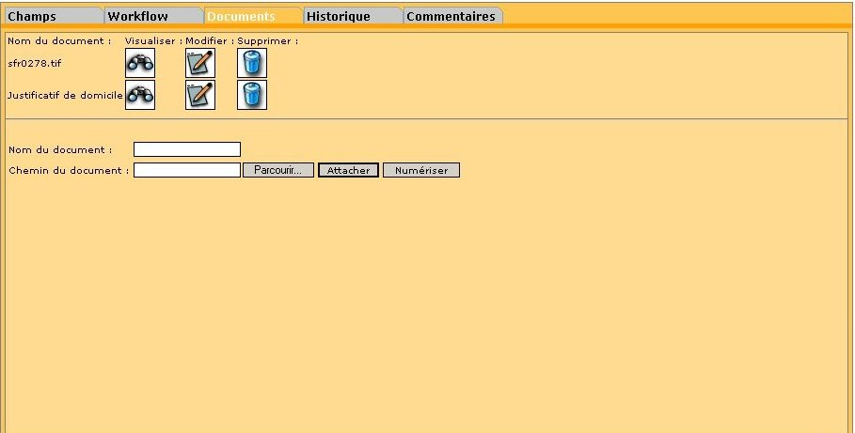

Cet onglet affiche la liste des pièces jointes associées au document. Les documents numérisés contenus dans le pli sont listés ici.

Les commandes disponibles dans cet onglet sont :
Commande | Description
 | Cette commande permet de sélectionner un fichier situé sur le disque (vue modifiable)
 | Cette commande permet aux utilisateurs habilités d'ajouter une pièce jointe au document. (vue modifiable)
 | Cette commande lance une applet de numérisation faisant le lient avec un scanner TWAIN. Une fois le document numérisé via l’applet, il est automatiquement inséré sur le serveur GED.
 | Cliquer sur cette icône permet de visualiser la pièce jointe en double vue.
 | Cliquer sur cette icône lance une applet de modification du document. L’utilisateur choisit l’application qui permet de modifier le type de fichier, effectue les modifications, enregistre et ferme l’application. Les modifications sont alors automatiquement prise en compte.
 | Cliquer sur cette icône permet de supprimer la pièce jointe. Une demande de confirmation vous est demandée. (vue modifiable)

Une fois un document visualisé, l’écran passe en vue splittée quelque soit l’onglet ex :

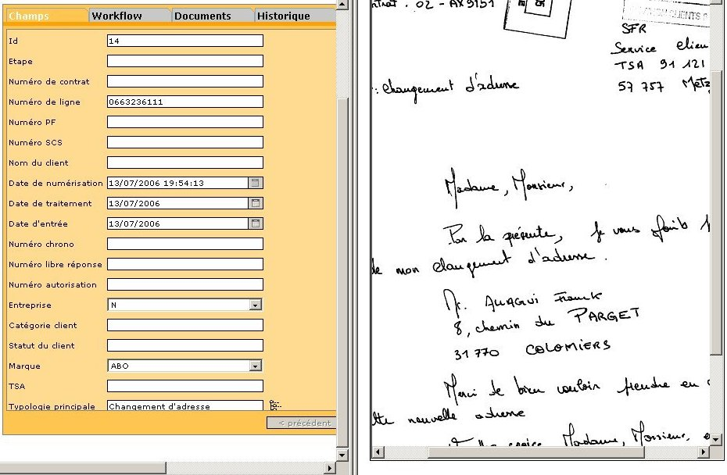

Onglet Commentaires

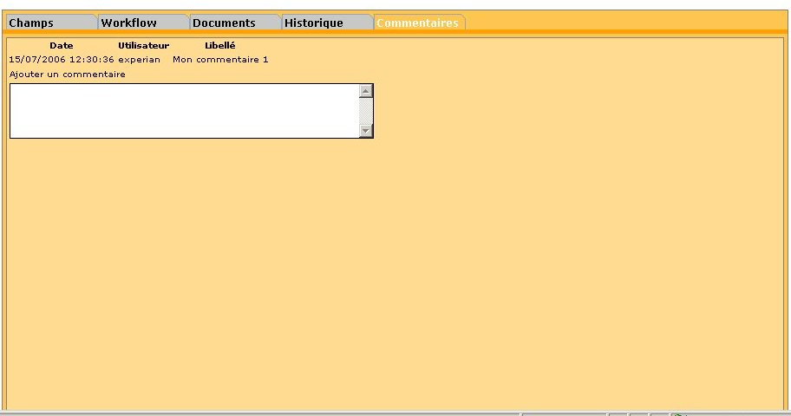

Cet onglet affiche l'ensemble des commentaires associés au document.

Les commandes disponibles dans cet onglet sont:

Commande | Description
Cadre Ajouter un commentaire | Cette commande permet aux utilisateurs habilités d'ajouter un commentaire au document. Il faut enregistrer le document pour valider le commentaire (via une validation Workflow ou )

Onglet Historique

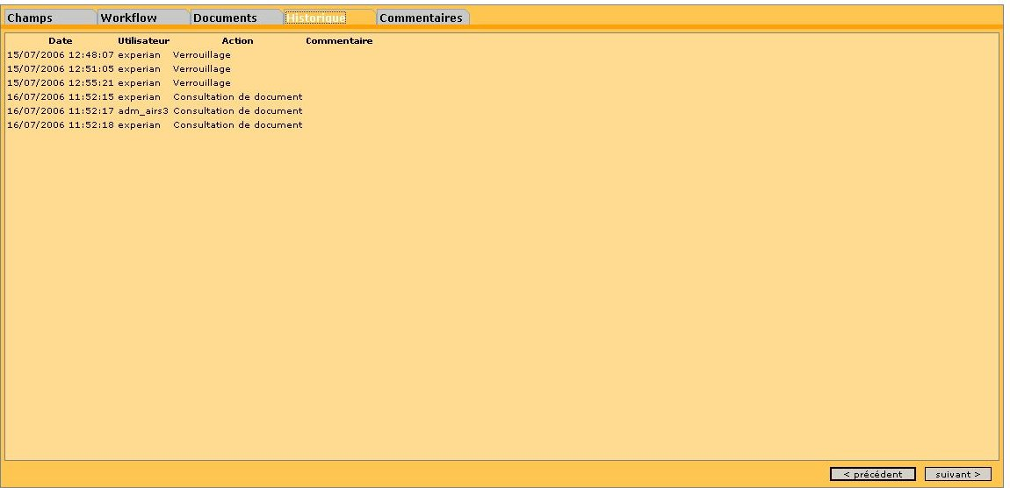

Cet onglet affiche l'ensemble des actions effectuées sur le document depuis sa création.

Raccourcis clavier
Il est possible de passer d’un onglet à l’autre avec les raccourcis clavier alt+n pour suivant, alt+b pour précédent.

Vue 3 fenêtres

Présentation
Dans un premier temps, une liste simple est affichée:

La sélection d'un document depuis l'icône affiche la vue unitaire du document puis la fenêtre de visualisation du document:

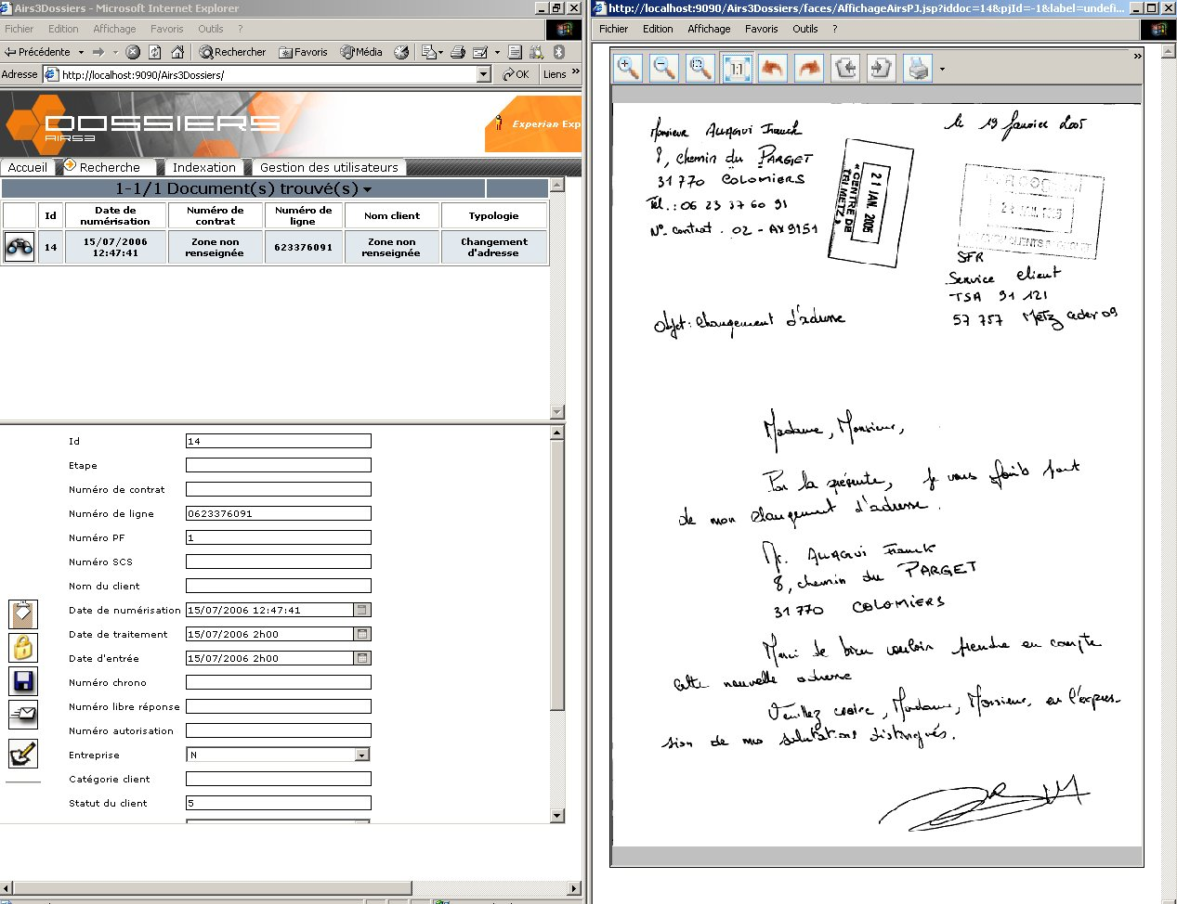

Cette page présente les résultats d'une recherche de documents (cf 2.4).

Elle est composée de 3 parties:
- La liste des documents issus de la recherche en haut à gauche ;
- La vue unitaire du document courant en bas à gauche (cf 2.5) ;
- La visualisation de la pièce jointe du document courant à droite ;

Liste des documents
La liste des documents est similaire à la vue simple (cf 2.4) à une exception près:
- On ne peut pas accéder à la vue hiérarchique depuis cette liste.

Commande | Description
 | La flèche permet de faire afficher les documents un à un. Elle est accessible par le raccourci clavier alt+n (un temps de latence est nécessaire pour la mise à jour des 2 autres fenêtres)
Cette commande permet de sélectionner un document.
Elle met à jour la vue unitaire ainsi que la pièce jointe affichée dans la fenêtre de visualisation située à droite.

Index du document

Selon les droits de l’utilisateur et le verrouillage du document, il possible d’éditer ou non les index, de faire circuler le document dans le Workflow. Les commandes sont les mêmes qu’en vue unitaire à l’exception de :

Commande | Description
 | Ouvre une fenêtre équivalente à l’onglet commentaire de la vue unitaire. Pour enregistrer les commentaires, il faut enregistrer le document

Vue hiérarchique

Présentation

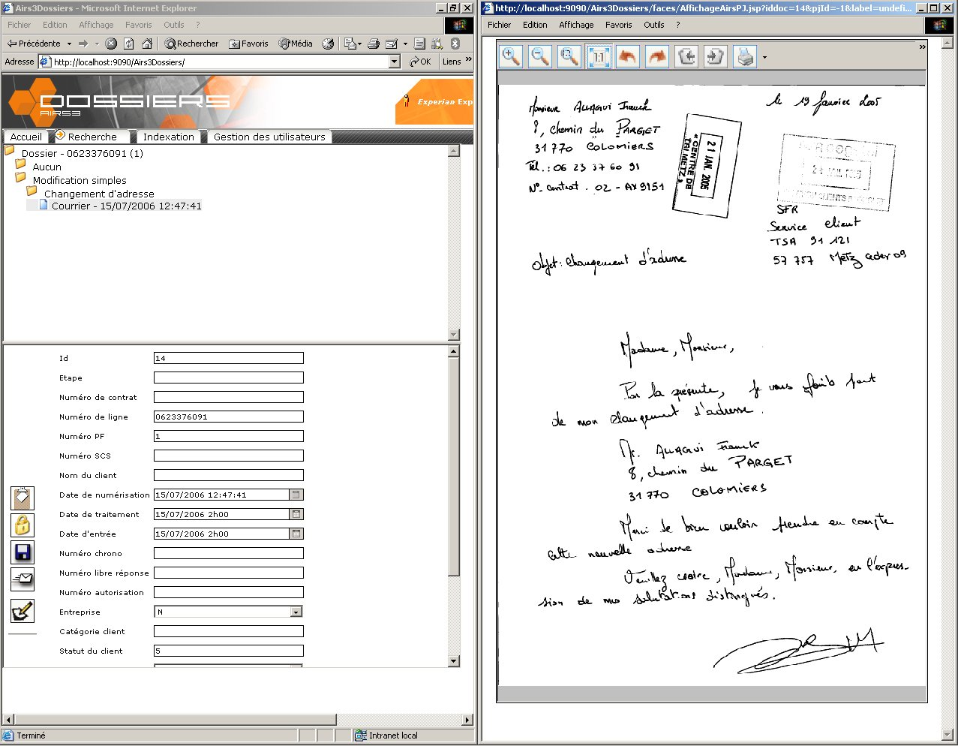

Cette page présente les documents contenus dans un dossier client (classés ici par n° de ligne)

Elle apparaît après que l'utilisateur ait cliqué sur dans la vue simple.

Elle est composée de 3 parties:
- L'arborescence des dossiers en haut à gauche ;
- La vue unitaire du document courant en bas à gauche (cf 2.5) ;
- La visualisation de la pièce jointe du document courant à droite.

Vue arborescente du dossier
La sélection d'un document contenu dans l'arborescence du dossier met à jour la vue unitaire et la fenêtre de visualisation des pièces jointes.

Lancement d'une recherche

Présentation
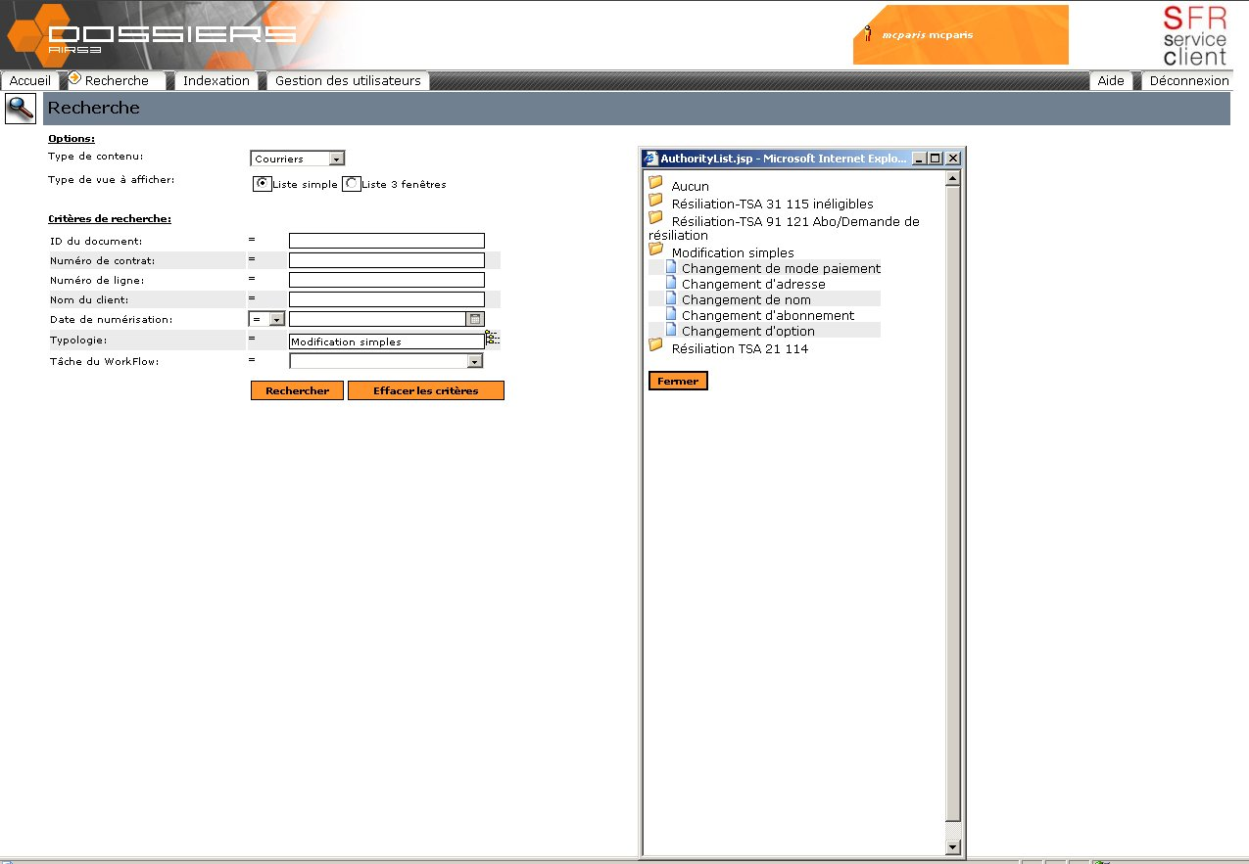

Cette page est affichée après un clic sur le menu Recherche.

Elle permet de sélectionner des critères de recherche afin de lancer une recherche de documents dans la base de GED.

Les critères de recherche sont paramétrables par organisation. Un exemple de paramétrage pourrait être le suivant (à valider) :

- Référence GED du document
- N° du contrat
- N° de ligne
- Nom du client
- Date de numérisation
- Typologie
- Tâche du Workflow

Options de recherche
Les options de recherche sont:

Option | Description
Type de contenu | Cette liste déroulante contient les noms des formulaires de recherche auxquels a accès l'utilisateur connecté.  La sélection d'un formulaire de recherche met à jour les critères de recherche affichés sur la page. Les choix possibles sont ici Courriers / Dossier client.
Afficher les résultats dans une vue du type | Ce bouton radio induit la vue qui sera affichée pour présenter les résultats de la recherche.  - Liste simple sélectionne la vue simple (cf 2.4).  - Liste 3 fenêtres sélectionne la vue 3 fenêtres (cf 2.5).

Critères de recherche

Présentation
Les critères de recherche dépendent du formulaire de recherche sélectionné.

Ils sont formés par:
- un label,
- un opérateur de recherche,
- un champ de saisie.

Label
Le label décrit le critère de recherche.
Exemple:.

Opérateur de recherche
Un ou plusieurs opérateurs peuvent être attribués à un critère de recherche.

Les opérateurs possibles sont les suivants:
- =: égal
- >: strictement supérieur à
- <: strictement inférieur à
- {}: compris entre (bornes comprises)

Si plusieurs opérateurs ont été attribués au critère, ils apparaissent dans une liste déroulante.
Exemple:
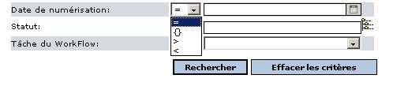

Si un seul opérateur a été attribué au critère, il est simplement mentionné.
Exemple:

La sélection de l'opérateur {} fait apparaître dynamiquement un champ de saisie qui constituera la borne supérieure du critère:

puis

Champ de saisie du critère
Selon le type du critère, le moyen de sélection de la valeur de recherche varie.
Voici les différents types de critères possibles:

Type du critère | Champ de saisie
Alphanumérique | Le critère est saisi manuellement dans un champ d'édition standard:
Date | Le critère peut être saisi manuellement dans le champ d'édition en respectant le format suivant: JJ/MM/AAAA.  Il peut également être sélectionné dans un calendrier après un clic sur l'icône .  Le calendrier suivant apparaît:  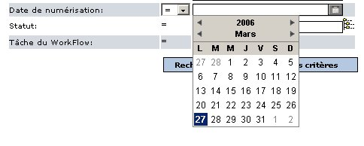
Liste d'autorité | Le critère doit être choisi dans une liste déroulante:  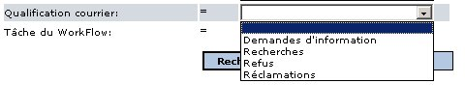
Liste d'autorité hiérarchique | Le critère doit être choisi dans une fenêtre popup qui présente les différentes valeurs du critère dans une arborescence.  Un clic sur l'icône permet de faire apparaître cette fenêtre:  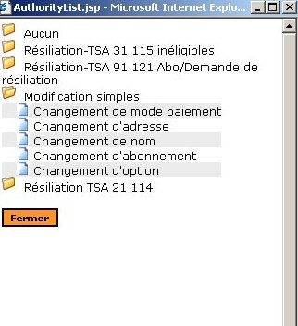  Il suffit de cliquer sur une branche de l'arbre pour sélectionner une valeur.  Cette dernière apparaît alors simultanément dans le champ d'édition:  La valeur "Aucun" initialise le critère: elle ne sera pas prise en compte lors de la recherche.

Recherche avancée

Utilisation de jokers
Le système GED accepte le joker '+' en fin, en début ou à l'intérieur du mot.
Si par exemple vous saisissez le mot clé "maison+", le moteur fera une recherche sur tous les mots commençant par "maison".
Le joker ne peut être saisi que sur un critère de type alphanumérique.

De plus, certain champ supporte la recherche « majuscule et accent indifférencié ». Le champ mon prénom peut ainsi renvoyer tous les documents relatifs à M. DUPONT René avec la syntaxe "+RENe+" ou "+DuPoN+".

Commandes
Les commandes disponibles sur cette page sont:

Commande | Description
Cette commande construit une requête à partir des critères et des opérateurs sélectionnés, puis lance une recherche dans la base de données.

Si aucun document ne correspond à ces critères, un message apparaît en bas de la page. Vous avez alors la possibilité de modifier les critères saisis puis de relancer une recherche.

Sinon, les résultats sont affichés dans la vue sélectionnée dans les options de recherche.

 Il est impératif de saisir au minimum un critère de recherche, sinon un message d'erreur apparaît.
 | Cette commande réinitialise les valeurs des critères ainsi que les opérateurs sélectionnés.

Indexation
Idem que la vue 3 fenêtres. (cf. 2.6)
Les documents à indexer sont ouverts en modification.

Modification du mot de passe

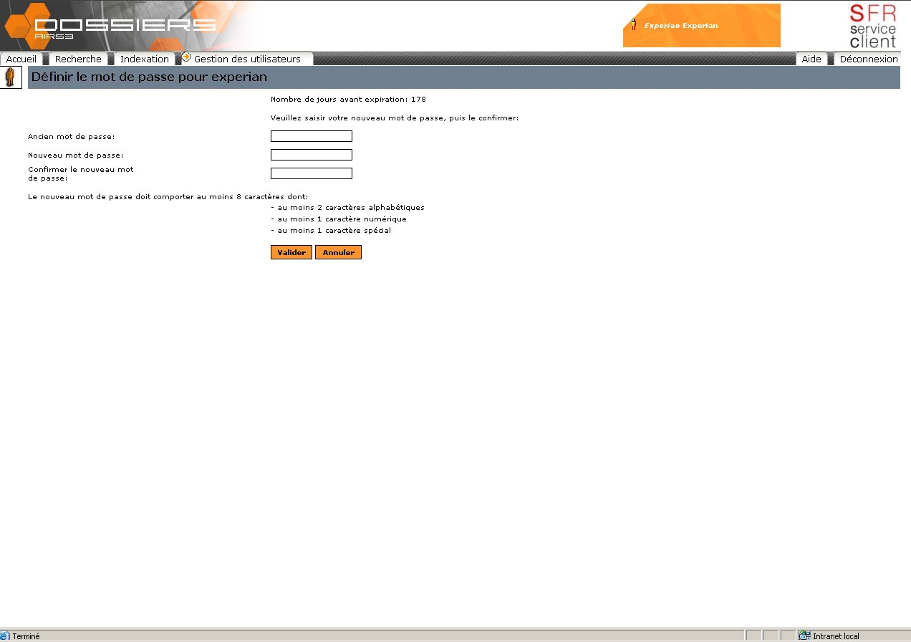

Cette page apparaît après un clic sur le menu Gestion des utilisateurs.

Elle n’est disponible que dans un mode où l’application n’est liée à aucun système LDAP (Connexion à l’AUI à valider ).

Le nombre de jours avant l'expiration du mot de passe est indiqué sous le bandeau:

Elle permet à l'utilisateur connecté de modifier son mot de passe.

Pour cela, il doit:
- Saisir son ancien mot de passe
- Saisir son nouveau mot de passe
- Saisir à nouveau le nouveau mot de passe pour confirmation
- Cliquer sur

Le mot de passe doit répondre aux critères suivants:
- Il doit posséder au moins 8 caractères dont:
  - Au moins 2 caractères alphabétiques ;
  - Au moins 1 caractère numérique ;
  - Au moins 1 caractère spécial. (&, ! …)
    - Le nouveau mot de passe ne doit pas être identique au mot de passe précédent

Si une de ces conditions n'est pas respectée, un message d'erreur est affiché.

Administration

Ce menu n’est accessible qu’aux personnes ayant le droit Administration GED. Ces derniers voient apparaître dans la barre de menu ‘Administration’.

L’écran suivant apparaît :

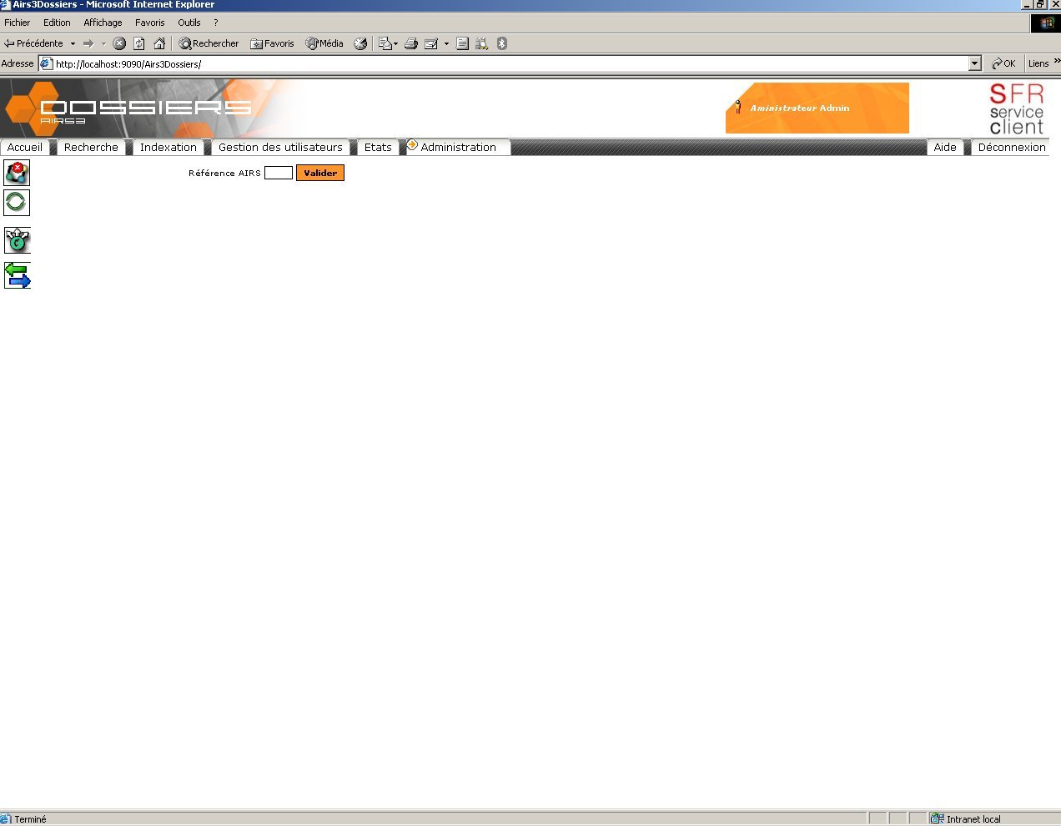

Le menu administration propose les choix suivants :

Commande | Description
 | Lance la console d’administration des documents GED avec la possibilité de supprimer des documents, déverrouiller, réinitialiser les documents dans le Workflow.
 | Recharge tous les paramètres de l’application (cache, préférence…)
 | Ouvre la console d’administration du routage courriers entrants.
 | Ouvre la console de pilotage des ressources

Console d’administration documents GED
Lorsque vous rentrez la référence GED du document, vous avez accès à l’écran suivant :
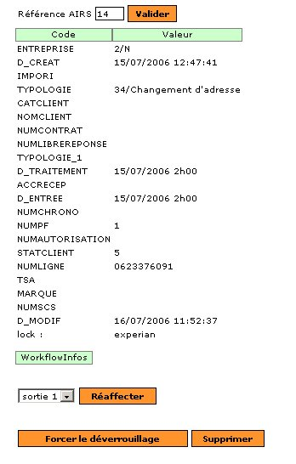

Le premier tableau indique les champs GED ainsi que leur valeur. Pour les champs de type « référence » (ex : Typologie), le tableau indique la valeur de la référence (100) suivie par « / » et de son label (« Changement d’adresse »).
Le champ lock permet d’indiquer la personne qui verrouille actuellement le document (ici experian).

Le deuxième tableau indique les informations système présentent dans le Workflow. Il s’agit des informations de l’étape dans lequel se trouve actuellement le document.

Les actions possibles sont les suivantes :

Commande | Description
 | Cette commande permet de réaffecter le document au début du Workflow avec la condition présente dans la liste déroulante.
 | Permet de déverrouiller le document.
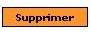 | Supprime le document logiquement à la fois dans la base GED et dans le workflow (ce document disparaît des recherches et des corbeilles). Pour une purge totale, il faut utiliser l’administration GED afin de détruire totalement le document.

Console d’administration du routage

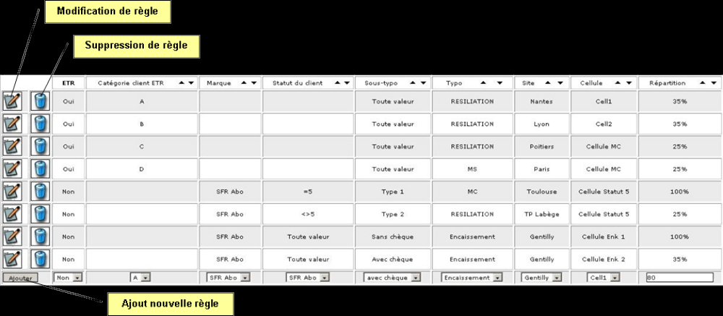
Pour le fonctionnement de cette console, se référer au document SFR-DSD-060713V0.
A.doc, PRO_ROU_001, PRO_ROU_002, PRO_ROU_003, PRO_ROU_004.

Console d’administration du pilotage

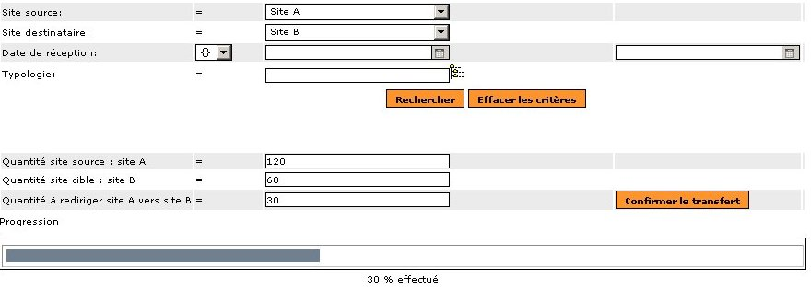
Pour le fonctionnement de cette console, se référer au document SFR-DSD-060713V0.
A.doc, PRO_PIL_001, PRO_PIL_002, PRO_PIL_003, PRO_PIL_004, PRO_PIL_005, PRO_PIL_006.

Afin d’aider au pilotage, un tableau de bord est disponible sur cette page au travers d’une liste déroulante d’états statistiques :

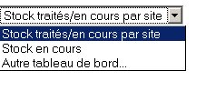

Cliquer sur un item ouvre une popup avec l’état statistique correspondant (cf ) exemple :

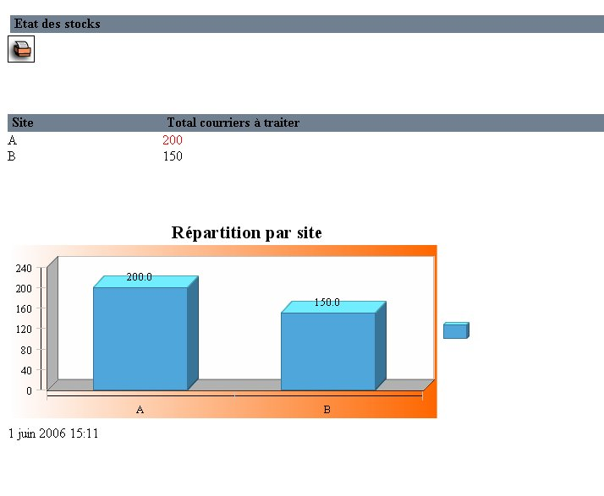

Etats
Ce menu n’est accessible qu’aux personnes ayant le droit statistique GED. Ces derniers voient apparaître dans la barre de menu ‘Etats’.

L’écran suivant apparaît :

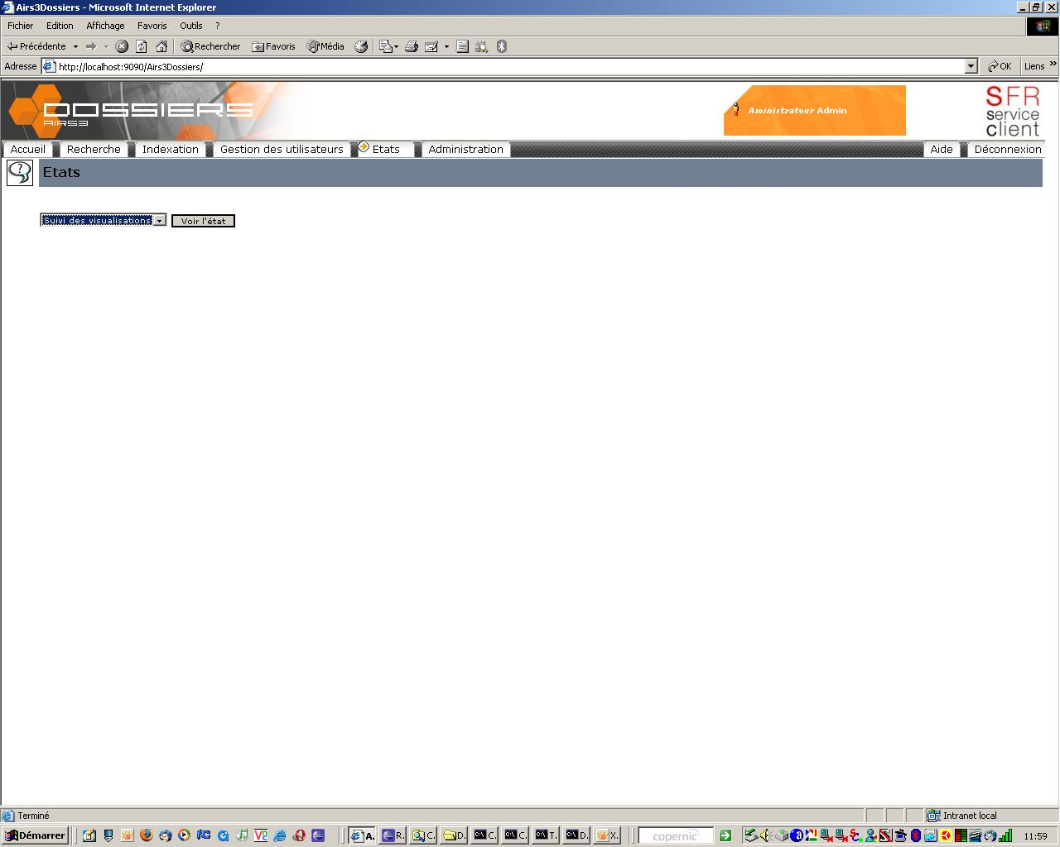

Selon le profil utilisateur, une liste d’états apparaît. Appuyer sur voir l’état lance le moteur de statistiques :

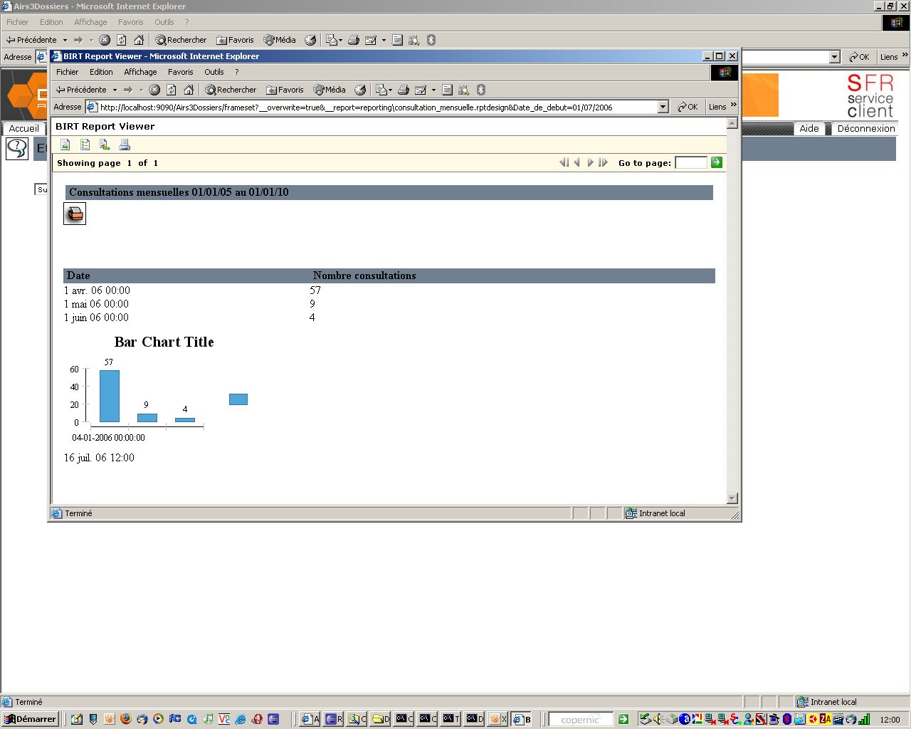

Commande | Description
 | Permet de rendre l’état en PDF
 | Permet d’exporter les données au format CSV (données séparées par des virgules)
 | Lance la fenêtre de choix de paramètres dynamiques de l’état (date, utilisateur…)

Aide

Affiche le présent document au format HTML !

Déconnexion
L'utilisateur se déconnecte de l'application en cliquant sur Déconnexion.

Il revient à l’écran de Login.

Cinématique de l’application appliquée à la gestion des courriers entrants/sortants SFR

Courriers entrants

Workflow global
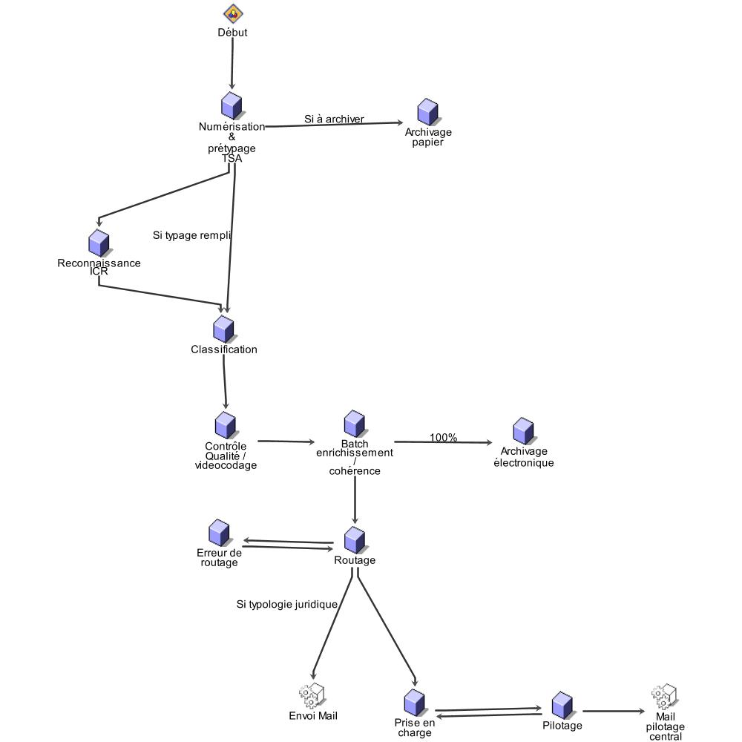

Le schéma ci-dessus représente le Workflow global du courrier entrant. Dans l’application de GED, seule l’étape « Prise en charge » est visible à l’utilisateur.

Paramétrage de la base GED
2 types de contenu COURRIERS et DOSSIER_CLIENT :

COURRIERS :

Titre de l’index | Caractéristiques | CODE GED
Date d’entrée | Date | D_ENTREE
N° chrono | Alphanumérique (20) | NUMCHRONO
Date de numérisation | Date | D_CREAT
N° ligne | Alphanumérique (10) (car prise en compte du 06xxx) | NUMLIGNE
N° PF | Alphanumérique (2) | NUMPF
Nom client | Alphanumérique (20) | NOMCLIENT
N° Contrat | Alphanumérique (6) | NUMCONTRAT
N°SCS | Alphanumérique (20) | NUMSCS
Entreprise O/N | Liste référence O/N | ENTREPRISE
Marque | Liste référence Abo, SLA, SLC | MARQUE
TSA | Entier (10) | TSA
N° autorisation | Alphanumérique (5) | NUMAUTORISATION
N° Libre réponse | Entier (6) | NUMLIBREREPONSE
Catégorie client (pour les clients entreprise) | Alphanumérique (1) | CATCLIENT
Statut du client | Entier (1) | STATCLIENT
Typologie | Référence hiérarchique | TYPOLOGIE
Typologie secondaire | Référence hiérarchique | TYPOLOGIE_1
Media | Liste référence Fax, Courrier | MEDIA
Accusé Réception | Liste référence O/N | ACCRECEP
Date de traitement | Date | D_TRAITEMENT
Imprimer l’original | Liste référence O/N | IMPORI
User traitement | Alphanumérique (20) | UTRAITEMENT

DOSSIER_CLIENT : (à confirmer)

Titre de l’index | Caractéristiques | CODE GED
N° ligne | Alphanumérique (10) (car prise en compte du 06xxx) | NUMLIGNE

Prise en charge par un Chargé de Clientèle
- Le chargé de clientèle se connecte sur SaFiR avec login / password / activité.
- Il clique sur le bouton de la barre des tâches sur ouvrir l’application GED
- Il choisit sa cellule (appelée organisation dans l’application GED, cf. 2.2
- Il arrive directement en vue simple splittée (cf.2.5). Dans cette écran, il pourra réindexer certains champs si nécessaire, donner une éventuelle typologie secondaire.
- Il copie la référence GED dans SaFiR (cf. 2.5.2 bouton copier référence GED), met éventuellement à jour des champs GED avec les champs SaFiR :
- Code SCS,
- N° Contrat,
- N°PF,
- N° Titulaire (N° de ligne ?)

- Il valide la prise en charge et continue ou il valide et stoppe son action (cf. 2.5.2 commande Workflow avec une seule sortie)

Courriers sortants

Workflow global
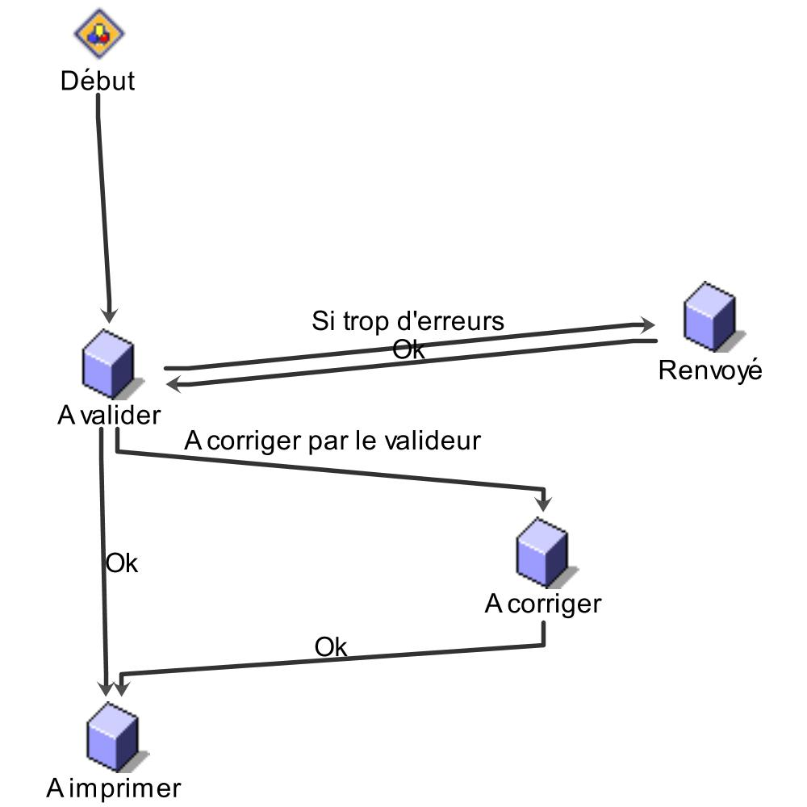

Réponse par le chargé de clientèle
- Dans SaFiR, un CC se charge de la réponse. Il peut à tout moment s’appuyer sur l’application GED à l’aide de l’information référence GED préalablement copiée ou à l’aide de tout autre information indexée dans la GED. Pour ce faire il utilise un bouton de recherche automatique (à confirmer / valider techniquement) dans SaFiR, ou bien à défaut, utilise la fonction de recherche (cf. 2.4).
- La réponse étant écrite dans un fichier word, il l’attache au courrier entrant via la vue simple du courrier entrant (cf. 2.5.2).
- Si le contexte l’exige, il met l’index « imprimer l’original » à O afin d’envoyer par courrier le courrier entrant.
- Il valide le document, la réponse passe alors automatiquement à l’étape « A valider ».

Validation par le chargé de validation

- Le responsable de validation se connecte à l’application de GED (cf. 2.1).
- Il choisit son organisation s’il en a plusieurs (cf. 2.2).
- Il arrive sur sa corbeille :

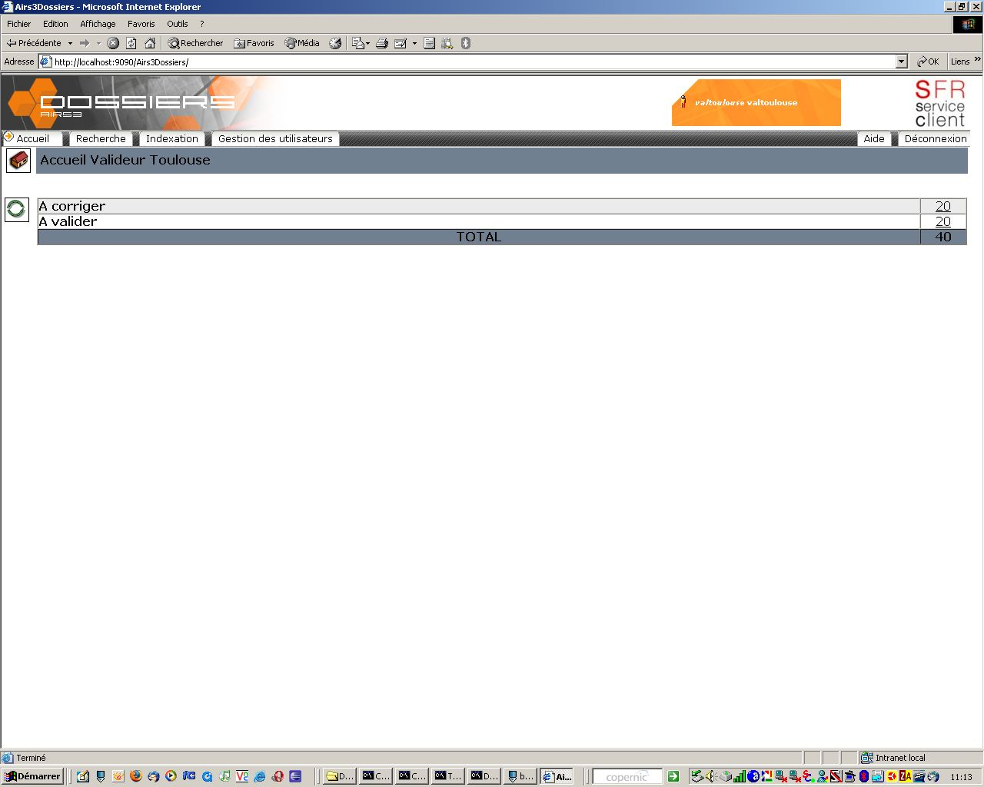

- Il choisit la ligne « A valider ». il arrive sur la vue des résultats (cf. 2.4).
- Il choisit un document à traiter (cf. 2.5).
- Il décide soit de le valider (étape « à imprimer »), soit de le renvoyer (étape « Renvoyé », soit de le corriger (étape « à corriger »).

Correction par le chargé de validation
- Après avoir cliquer sur le bouton d’action « à corriger », le chargé de validation a tout loisir d’ajouter des commentaires, reprendre le fichier word (modification document cf. 2.5.3.3).
- Il valide sa correction (bouton d’action Workflow).

Reprise du courrier par le chargé clientèle (chargé des reprises)

- Il se connecte à l’application et choisit son organisation (cf . 2.1 2.2).
- Arrivé sur sa corbeille :

il choisit la ligne « Réponses à reprendre »

- Il arrive en vue résultat (cf 2.4).
- Il choisit un courrier à reprendre et peut le modifier en vue unitaire (cf 2.5).
- Il valide son action via les boutons d’action Workflow, faisant passer son document à l’étape « A valider » (cf. 3.2.3 pour le déroulement par la suite).

Au sujet des droits

Les droits se paramètres dans l’application client lourd de la GED.

Profils
Il détermine les droits fonctionnels et les droits de modification / visualisation de la base GED. Voici la liste des profils :

Profil | Droits
Administrateur GED | - Modification sur la base GED ;  - Routage ;  - Pilotage ;  - Administration documents ;  - Etats statistiques.
Utilisateur Experian | - Modification sur la base GED.
Utilisateur SFR | - Visualisation de la base GED.
Utilisateur SFR Pilotage | - Visualisation de la base GED ;  - Pilotage.
Utilisateur SFR Routage | - Visualisation de la base GED ;  - Routage.

Chaque utilisateur peut posséder un ou plusieurs profils :

Type utilisateur | Profil associé
Administrateur Experian | Administrateur GED
Administrateur SFR | Administrateur GED
Utilisateur Experian | Utilisateur Experian
Chargé de clientèle | Utilisateur SFR
Chargé de clientèle « reprise des courriers réponse » | Utilisateur SFR
Chargé de validation | Utilisateur SFR
Pilote SFR | Utilisateur SFR Pilotage
Routage SFR | Utilisateur SFR Routage
Routage système | Administrateur GED
Batch enrichissement statut 5 système | Administrateur GED

Organisations
Le Workflow donne des droits sur des organisations : une tâche est attribuée à une organisation, l’utilisateur obtient ainsi les droits de modifications du document au moment où il doit traiter la tâche. Autrement les droits GED s’appliquent.

Ainsi, chaque utilisateur doit être lié à une organisation :

Utilisateur | Organisation
Chargés de clientèle | Cellule « lieu géographique » « activité »
Chargé de clientèle « reprise des courriers réponse » | Reprise courriers « lieu géographique »
Chargés de validation | Validation « lieu géographique »
Pilote cellule A vers B | Cellule A / Cellule B
Routeur système | Routage
Batch statut 5 système | Batch enrichissement
Utilisateur Experian | Experian

